Метод ренормализационной группы в теории полей

Традиционный путь построения теории в рамках метода теории возмущений таков: вначале формулируется теория свободных (не взаимодействующих) частиц, а затем вводится в рассмотрение взаимодействие между ними. Так, например, сначала строится теория свободных электронов (или электронно-позитронного поля), а затем рассматривается взаимодействие этих «математических», или «голых», электронов с электромагнитным полем. Однако реально существующие в природе «физические» электроны, в отличие от «математических», всегда взаимодействуют с фотонами (хотя бы с виртуальными), и «выключить» это взаимодействие можно только умозрительно. Деление массы на полевую и неполевую возникает из-за принятого метода рассмотрения: вначале вводится свободная «затравочная» частица, а затем «включается» взаимодействие.
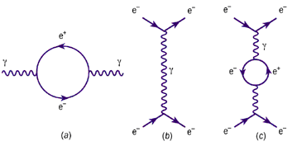
Диаграммы Феймана - классический метод представления квантовых процессов. (а) - фотон, движущийся через вакуум, подвергается виртуальному переходу в электрон-позитронную пару. (b) и (c) - диаграммы процесса рассеивания электрона.
В эксперименте, конечно, нет ни «затравочной», ни полевой массы, там проявляется только общая масса частицы. В теории, что очень существенно, эти массы также выступают лишь в сумме, а не порознь, Объединение полевой и неполевой массы и использование для суммарной массы значения, получаемого не теоретически, а из опыта, называется перенормировкой массы. Важной частью идеи перенормировок является указание на необходимость построения теории, в которой выступали бы не математические, а физические частицы. В конечном счете была развита общая теория перенормировок — теория ренормгрупповых преобразований, которая вскрыла зависимость константы взаимодействий от радиуса взаимодействия.
Метод ренормализационной группы, позволивший получить важные результаты в квантовой теории поля и теории критических явлений, стал общим методом теоретической физики.

АВТОРЫ:
Н.Н. Боголюбов – академик (Объединенный Институт ядерных исследований РАН), А.А. Логунов – академик (МГУ), Д.В. Ширков – чл.-к. АН СССР, (Институт математики им. С.Л. Соболева)

Государственная премия, 1984 год

